Cake au brocoli et fromage blanc
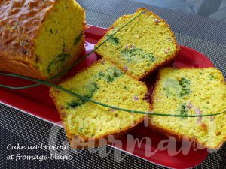 Pour 8 Croquants-Gourmands
- 12 fleurettes de brocolis (1)
- 300 g de farine T 65
- 1,5 càc (5g) de curcuma
- ¾ de càc de sel
- 3 càc (15 g) de levure chimique
- 3 œufs
- 250 g de fromage blanc égoutté
- 85 g (90 ml) d'huile d'olive
- 75 g de comté râpé
- 100 g d'allumettes de bacon
- Poivre du moulin
- Ciboulette
1 moule à cake de 26 cm x 11 tapissé de papier cuisson
Préchauffage du four à 170°C
Plonger les fleurettes de brocoli dans de l'eau bouillante salée et laisser cuire 3 minutes après la reprise de l'ébullition.
Égoutter et laisser refroidir.
Ciseler finement la ciboulette.
Couper les allumettes de bacon en dés.
Mélanger dans un saladier la farine, le curcuma et la levure.
Faire un puits et ajouter le fromage blanc, l'huile et les œufs.
Bien mélanger au fouet.
Ajouter le fromage, le bacon et la ciboulette et mélanger à la spatule.
Saler, poivrer et mélanger.
Verser une moitié de la préparation dans le moule.
Déposer les fleurettes de brocoli sur toute la longueur.
Couvrir avec le reste de la pâte.
Enfourner pour 45 minutes.
Laisser refroidir sur une grille.
Nous l'avons aimé tiède mais aussi froid, accompagné d'une salade verte.

